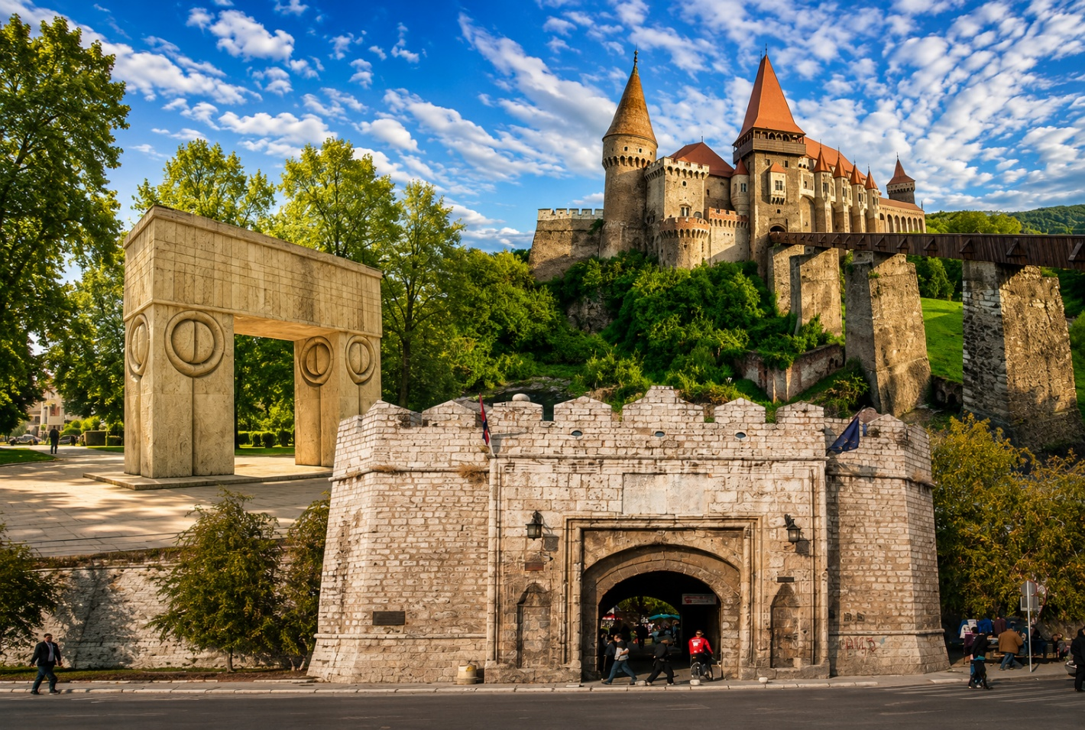
Circuit de toamnă prin Balcani – pe urmele lui Iancu de Hunedoara
PERIOADE DISPONIBILE | NR NOPTI | TARIF
16-23 Septembrie 2026 | 8 zile /7 nopți | 870 euro / Adult  653 euro/ Copil (10 ani)
“Atletul lui Hristos”, aşa l-a numit papa Calixt al III-lea pe Iancu de Hunedoara - Ban al Severinului din 1438, Voievod al Transilvaniei între 1441 - 1456 şi guvernator al Ungariei. Un erou pe care ni-l revendicăm noi românii, dar şi ungurii şi sârbii (aceştia din urmă asociindu-l cu despotul Stefan Lazarevici). Indiferent însă de neamul din care provine, el a fost un mare apărător al creştinătăţii din acest colt greu încercat al Europei medievale. Folosind anul aniversar drept pretext ne-am hotărât să plecăm într-o aventură … rutieră, pe urmele sale, prin cele mai cunoscute locuri legate de numele său. Nu vom ajunge la Buda-Pesta şi nici în Viena, care sunt destul de familiare călătorilor români, dar vom descoperi ceva locuri interesante ce au legătură cu el atât la noi în ţară cât şi în Bulgaria şi – mai ales, în Serbia, la Belgrad. Orice pretext este bun - noi am creat un circuit cultural, pe parcursul căruia îl vom celebra şi pe Brâncuşi – doar este şi anul lui! -dar vom avea şi timp să ne bucurăm de momente în natură, locuri pitoreşti de care nu chiar toată lumea ştie, de o cafea /bere savurată în tihnă în soarele blând de toamnă.
Pornim la drum, într-o - sperăm – frumoasă dimineaţă de septembrie

- Prețul include:
- Transport autocar
- Ghid român însoţitor
- 7 Cazare (1 Tg. Jiu, 1 Alba Iulia, 1 Timisoara, 2 Belgrad, 1 Kazanlâk, 1 Varna
- 7 mic dejun + 6 cine
- Ghizi locali: Belgrad, Niš.
- Prețul nu include:
- 23 Septembrie Masa prânz midii Dalboka (BG)
- 19 Septembrie cină la restaurant Dva Jelena 25 Euro/ persoane .
- asigurarea medicala si asigurarea storno
- Biletele de intrare la obiectivele turistice (se vor anunţa cu cel mai târziu 1 lună înainte de data plecării)
(de luat in calcul echivalentul a cca 100 euro de persoana, bilet intreg)

Z. 1 Miercuri 16 Septembrie Bucureşti- Craiova - (Hobiţa) – Tg. Jiu (350 km)
Plecare Bucuresti ora 6,00. Pauză pe drum ptr toaleta şi cafea/mic dejun.
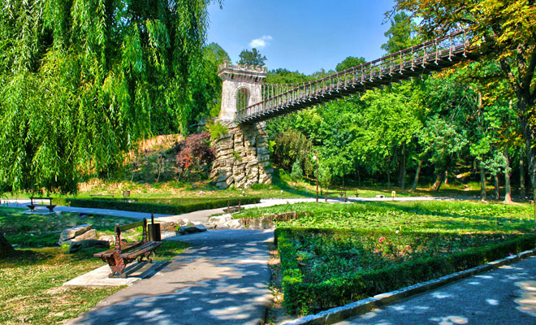
Prima oprire la Craiova, capitala neoficială a Olteniei, cu un centru vechi renovat aproape integral (“aproape” deoarece încă mai sunt pe aici destule clădiri valoroase ce suferă din cauza uitării şi nepăsării autorităţilor. In ultima vreme a devenit foarte celebră datorită mult mediatizatului târg de Crăciun, dar oferă foarte multe lucruri interesante de văzut pe orice anotimp: de la parcul Romanescu la Biserica Madona Dudu, uimitoare, de la Palatul Constantin Mihail (actualmente muzeul de artă cu una dintre puţinele colecţii de opera ale lui Brâncuşi) la fostul hotel Minerva sau Palatul Administrativ – timp liber in centru sau vizită Muzeul de Artă pentru a vedea una dintre cele mai mari colectii Brancusi din ţară. Timp liber pentru masa.
Deplasare Tg. Jiu, vizitare complex Brâncuşi.
Cazare şi cină Tg. Jiu. Hotel STORY 3* sau echivalent, în centrul oraşului

Z.2. Joi 17 Septembrie
Tg. Jiu – Haţeg – Densuş – Hunedoara – Alba Iulia (cca 200 km).
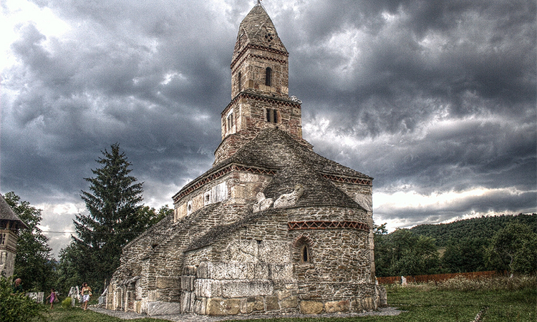
Mic dejun, plecare spre Ardeal in jurul orei 8,30 trecând spre Hunedoara prin Ţara Haţegului. Din Haţeg era cneazul Voicu, “părintele oficial” al lui Iancu. Noi ne facem timp să vizităm una din multele minuni ale Haţegului şi anume biserica de piatră de la Densuş, din frumosul sat românesc aflat la circa 10 km de Haţeg. La vremea călătoriei noastre ar trebui să fim întâmpinaţi la fiecare pas de frumoase dalii colorate, ce îşi iţesc capetele pe deasupra gardurilor. Biserica are hramul sf. Nicolae (perioada de fondare ar fi sec. XII – XIII, pe ruinele unei construcţii din sec. IV). Edificiul incorporează multe elemente provenite din ruinele romane de la Sarmizegetusa Ulpia Traiana. In ultimii peste 700 de ani, la Densuş s-au ţinut sluje neîntrerupt. Interiorul este destul de neobişnuit: icoane vandalizate cândva demult, într-un trecut tumultuos, cu sfinţi ai căror ochi au fost arşi sau scoşi, Isus în costum popular, scena schingiurii apostolului Toma. In jurul bisericii se află un cimitir vechi.
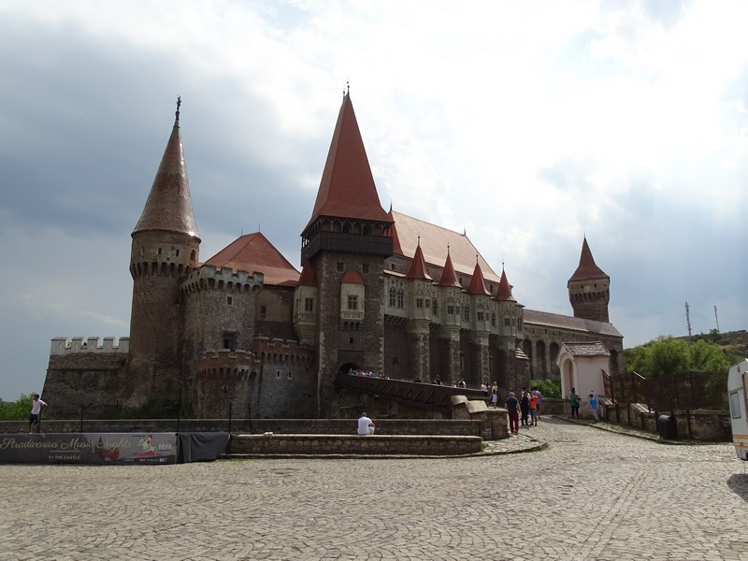
Ne continuăm drumul spre Hunedoara, unde vom vizita castelul – emblematic pentru neamul Huniazilor. Anterior anului 1440 aici se afla o veche fortificaţie. Iancu de Hunedoara a transformat-o în castelul pe care îl vedem astăzi, amplificat şi modernizat de Matia Corvin, fiul său. Castelul a rezistat de-a lungul timpului multor încercări, fiin restaurant de mai multe ori, inclusiv în perioada comunistă. Surprinzător, la fiecare nouă restaurare specialiştii mai găsesc elemente de arhitectură noi, necunoscute. Castelul, un extraordinar edificiu gotic, găzduieşte tot soiul de expoziţii – temporare sau permanente -, este decorul pentru numeroase pelicule cinematografice şi, datorită faptului că are în incintă o capelă,să-i zicem, ecumenică, poate fi gazdă pentru ceremonii nupţiale.
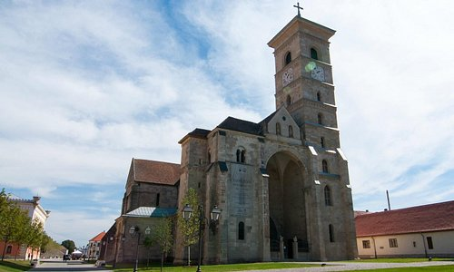
Avem timp şi pentru o cafea şi/sau o gustărică /. Plecăm spre Alba Iulia, oraşul atât de important al istoriei noastre.
La Alba Iulia vom vizita Citadela în formă de stea cu şapte colţuri, construită peste ruinele celei medieval care, la rândul său, a apărut pe ruinele Castrului Roman al Legiunii a XIII-a Gemina. In catedrala romano-catolica, cea mai veche catedrală din România şi una dintre cele mai mari sunt îngropaţi Iancu de Hunedoara, fratele său şi unul dintre fii.

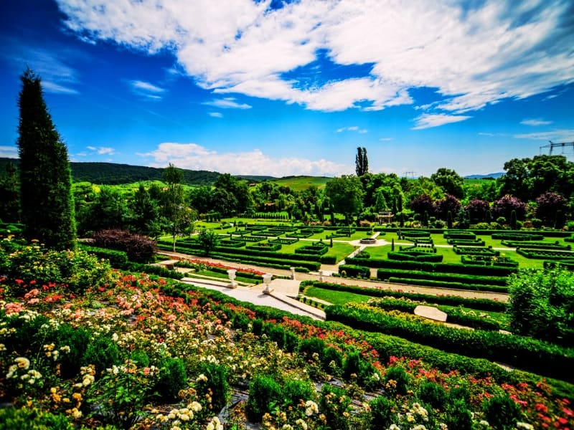
Cazare şi cină Alba Iulia - hotel Cetate 3* sau echivalent. Cei care mai au încă puteri după o zi atât de plină pot continua explorarea oraşului şi după cină

Z.3. Vineri 18 Septembrie
Alba Iulia – Banpotoc (Giardini di Zoe) Savârşin – Timişoara (cca.220 km)
Mic dejun, plecare in jurul orei 8,30 - spre Timisoara. Prima oprire la Banpotoc- Grădinile lui Zoe, micul paradis apărut în urmă cu circa 22 de ani prin truda şi visarea unui… italian. Timp liber pentru vizitare, cafea.
In lumina soarelui de septembrie vor fi mai frumoase ca oricând.
Următoarea oprire – Săvârşin, reşedinţa de suflet a Regelui Mihai. O mică bijuterie cumpărată şi transformată de Rege şi mama Sa după achiziţionarea din 1943.
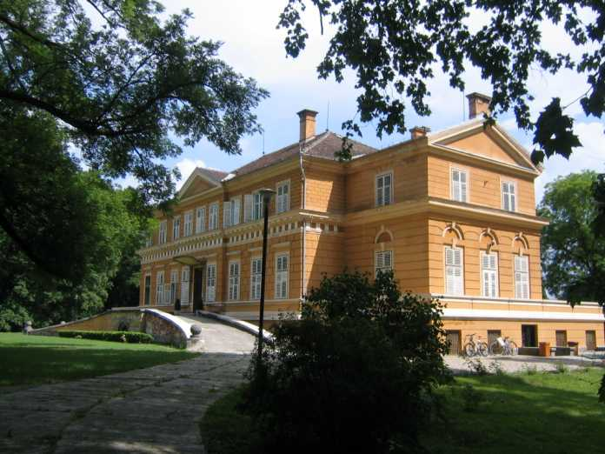
Se pot vizita grădina castelului şi atelierul auto al Regelui Mihai, împreună cu frumoasa coleţie de jeepuri, “repatriată” din Elveţia în urmă cu ceva ani.
Plecare spre Timiţoara.

Cazare şi cină Timişoara, hotel 3* Ibis Timisoara City Center.

Z4. Sâmbătă 19 Septembrie Timişoara – Belgrad (cca 150 km) .
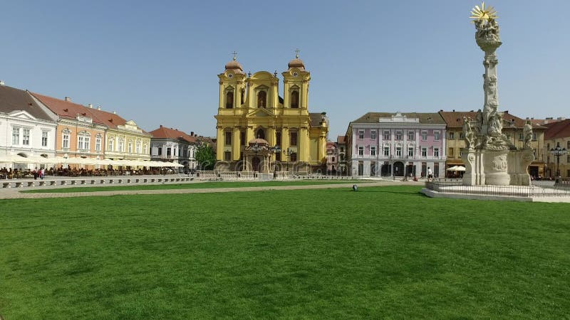
Mic dejun.
Tur pietonal Timisoara- oraş multicultural, multietnic din vestul ţării. Oraşul care “a aprins flacăra” mişcării ce a dus la doborârea dictaturii ceauşescu. Vedem Piaţa Unirii cu frumoasele sale biserici, cu Muzeul de Artă şi splendidele
palate restaurate, intrăm la Catedrala Ortodoxă inaugurată în Septembrie 1946 (anul acesta sărbătorim 80 de ani) în prezenţa Regelui Mihai, dar vizităm şi Memorialul Revoluţiei din decembrie 1989.
Ajungem, desigur, şi la Castelul Huniazilor , dar îl vedem doar de afară, este in curs de restaurare.
Prânz la Timişoara. In jurul orei 15 plecare spre Belgrad.

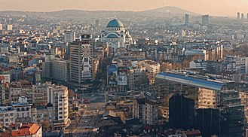
Belgradul este capitala Serbiei, fericit situat la confluenţa Dunării cu râul Sava – privelişte de neuitat de pe zidurile cetăţii Kalemegdan.
Cazare la Belgrad, în centrul oraşului – hotel Queen’s Astoria.
Cină la restaurant Dva Jelena .

Z.5. Duminică 20 Septembrie Belgrad (cazare Belgrad)
Mic dejun.
Tur Belgrad – vizitare, timp liber.
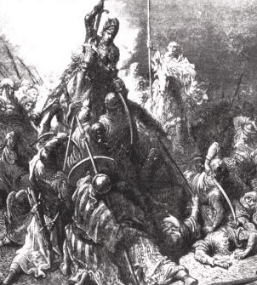
La Belgrad a avut loc celebra bătălie din 4 iulie 1456: confruntare între armata otomană a lui Mahomed al II-lea Cuceritorul şi armata creştină, numărând doar 6000 de ostaşi (printre ei, şi mercenari) aflată sub conducerea lui Iancu de Hunedoara. Prin victoria creştinilor Europa a avut parte de încă vreo 80 de ani de pace cu Imperiul Otoman. Din păcate, la scurt timp după victorie eroul nostru avea să moară, aici, răpus de ciumă.
Vizităm Catedrala Sf. Sava – cea mai mare biserică ortodoxă a lumii, înainte de sfinţirea Catedralei Mântuirii Neamului, de la Bucureşti. Piața Republicii, Teatrul Național și Muzeul Național, Cartierul Boem (Skadarlija), cea mai veche parte a Belgradului cu moștenire otomană, cea mai veche casă rezidențială, Moscheea, Parcul Kalemegdan cu Cetatea Belgradului, „Victor”, cel mai faimos simbol al Belgradului, confluența râurilor Sava și Dunăre, biserica Saborna.
Cazare si Cină la Belgrad, în centrul oraşului – hotel Queen’s Astoria.

Z. 6. Luni 21 Septembrie Belgrad – Niš – Kazanlâk ( cca 640 km).
Mic dejun. Ora 8,30 plecare spre Niš, al treilea oraş ca mărime al Serbiei, cu o istorie bogată şi o viaţă culturală pe măsură (aici de desfăşoară un renumit festival de jazz, de exemplu). Tot aici s-au născut câţiva împăraţi romani, dintre care cel mai important este Constantin cel Mare, care a proclamat toleranța religioasă în tot Imperiul Roman și a fost primul conducător al Romei care s-a convertit la creștinism.
Oraşul Vechi este sit UNESCO . Vizităm situl arheologic Mediana (rămășițele unei așezări romane luxoase), cetatea Niš (cel mai bine conservat fort otoman din această parte a Balcanilor) sau „Ćele kula” („Turnul Craniilor”, o structură unică construită la ordinul unui paşă otoman din craniile soldaților sârbi uciși în bătălia de la Čegar în timpul primei revolte sârbe)
Masa de prânz.
Plecare spre Kazanlik (in jurul orei 17).
Cazare si Cină La hotel Zornica.

Z. 7. Marți 22 Septembrie Kazanlâk – Varna – (cca 310 km)
Mic dejun.
Kazanlâk are puternice tradiţii culturale şi educaţionale, dar lumea îl asociază, în primul rând, cu trandafirii – nu degeaba este situat în Valea Trandafirilor. Tot aici avem şi centrul geografic al Bulgariei. Desigur, în localitate se organizează Festivalul Trandafirilor, în prima duminică a lunii iunie, deoarece atunci se încheie perioada culesului de trandafiri, dar manifestarea include evenimente care se întind pe mai multe zile. Festivalul celebrează legătură poporului bulgar cu floarea de trandafir și cu darurile pe care le oferă aceasta. În timpul festivalului au loc mai multe manifestări culturale, sociale și artistice (care alegorice, personaje istorice, ansambluri folclorice). Vizită Muzeul Trandafirilor, situat în aşa numitul Rosarium, ce oferă informații prețioase despre istoria producției de ulei incepută cu sute de ani în urmă.
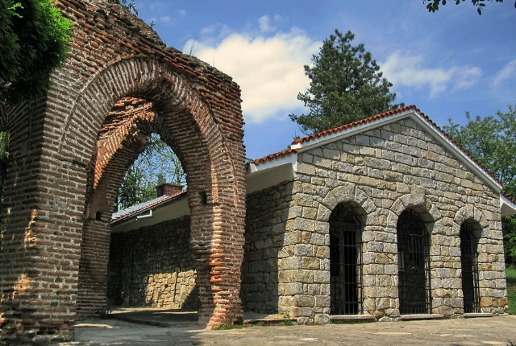
Plecare spre Varna, nu înainte de a vizita şi Mormântul tracic, descoperit accidental acum 82 de ani. El dezvăluie o veche civilizație din perioada în care era răspândită cultura elenistă.
Mormântul de la Kazanlac are o bogată pictură decorativă, frescă figurativă, compoziții picturale reprezentând curse de care, momente din război și scene funebre. Este singurul monument al epocii eleniste a cărui pictură se păstrează în întregime și până astăzi.
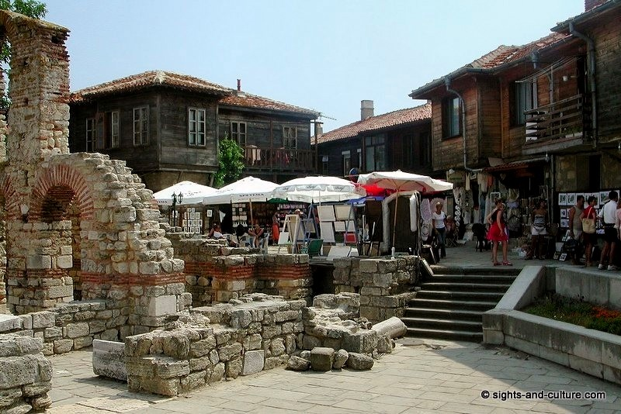
Mai departe spre Varna, cu o pauză de circa 2ore pentru vizitarea faimosului sat Nesebar, un alt sit UNESCO de care avem ocazia să ne bucurăm în această călătorie. Adesea denumit „Perla Mării Negre”, Nesebar este o aşezare-muzeu bogată, definită de peste trei milenii de istorie în continuă schimbare. Este împărțită în două părți, separate de un istm îngust, artificial, cu partea antică a așezării pe peninsulă (anterior o insulă), iar secțiunea mai modernă (adică hoteluri și dezvoltări ulterioare) pe continent. Partea mai veche prezintă dovezi ale ocupării de către o varietate de civilizații diferite. Plimbare pe străduţele întorcheate ticsite de magazine cu suveniruri şi anticihităţi. Ne bucurăm de un pahar de vin bun sau o cafea la umbra unor smochini … seculari, care adăpostesc sumedenie de mici localuri pitoreşti.

La Varna ajungem în orele serii.
Cazare şi cină Varna, hotel "Koral".

Z.8. Miercuri 23 Septembrie Varna- Balcic – Bucureşti (cca 270 km)
Mic dejun
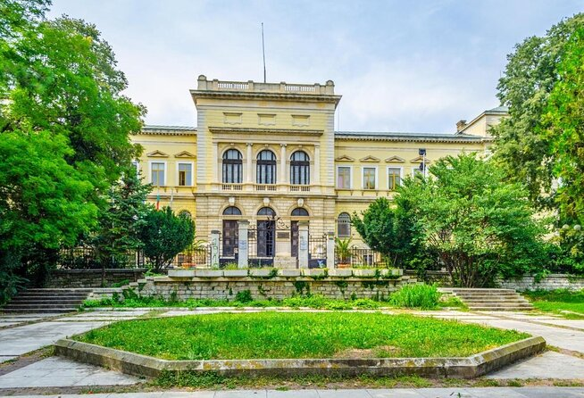
Vizită Varna – cel mai important oraş pe litoralul bulgăresc al Mării Negre, al treilea ca importanţă din ţara vecină.
Vizităm Muzeul de Arheologie cu a sa uluitoare colecţie de artefacte tracice, printre care numeroase, minunate obiecte din aur, şi Mausoleul regelui polonez Władysław Warnenczyk – mort în bătălia de la Varna, desfăşurată sub conducerea lui Iancu de Hundeoara (1444), situat într-un parc cu tematică militară. Mausoleul simbolic al regelui Władysław al III-lea Jagiello, construit în 1935, se poate vedea sarcofagul regelui - o replică în piatră a originalului din bronz, situat în palatul Wawel din orașul Cracovia, Polonia.Clădirea mausoleului a fost construită pe una dintre movilele tracice de pe teritoriul parcului, peste un mormânt tracic din secolul al IV-lea î.Hr. Sulcia de piatră a sarcofagului lui Vladislav este o operă a sculptorului Antoni Madeisky și a fost creată la Roma în 1904. Nu avem aici un mormânt propriu zis: potrivit cronicarilor turci, după bătălia din 10 noiembrie 1444, capul regelui a fost pus într-un sac de piele cu miere de albine pentru conservare și dus în Asia Mică, în centrul musulman Bursa, unde a fost din nou înfipt într-o suliță și a fost organizată o procesiune festivă în onoarea victoriei de la Varna. Probabil, trupul regelui, împreună cu trupurile celorlalți uciși, a fost aruncat în Lacurile Varnei.

Plecare spre Bucureşti via Balcic- Kavarna. Pentru prânz ne oprim la Dalboka, la restaurant cu midii
Dalboka – ferma de midii
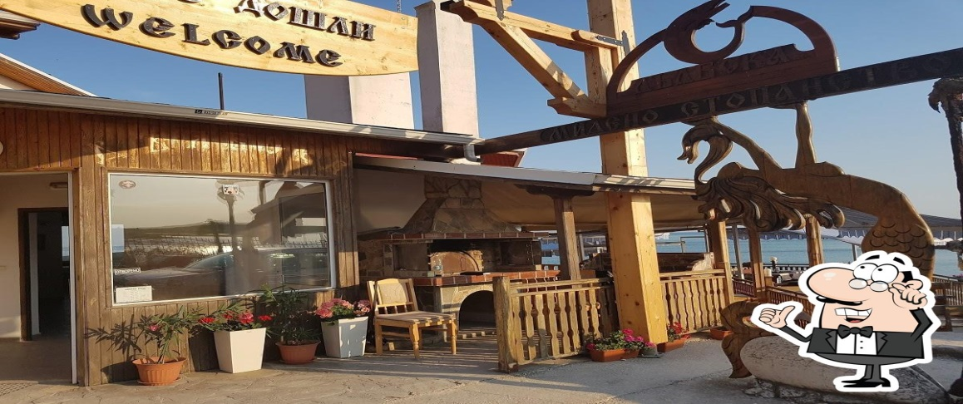
Continuăm drumul spre casă prin Vama Veche. La Bucureşti ajungem seara.

Nota: Ghidul poate modifica ordinea de vizitare a obiectivelor turistice fără a afecta structura programului; Pentru explicațiile la obiectivele turistice, grupul va putea apela la serviciile ghizilor locali.
- TERMENE DE PLATA:
- 100 EUR / persoană la momentul rezervării, pentru blocarea locurilor.
- Prima plată (până la 10 Iulie 2026):
Adult: 385 EUR
Copil: 276 EUR
- Plata finală (cel târziu 10 August 2026 / minimum 36 zile înainte de plecare):
Adult: 385 EUR
- Copil: 277 EUR
Procentul aferent primei plăți sa va calcula înfuncție de momentul înscrierii. Dacăînscrierea intervine cu mai puțin de 45 zile înaintea plecării, pachetul turistic se va achita integral.
În cazul nerespectării termenelor de plata, Tour Operatorul își rezerva dreptul de a anula rezervarea.
- CONDIȚII DE ANULARE / PENALIZARI:
- 30% din prețul pachetului dacă anularea se face după prima plată, adică între 10 Iulie și 10 august 2026.
- 80% din prețul pachetului dacă anularea se face după achitarea integrală, între 11 august și 1 Septembrie 2026.
- 100% din prețul pachetului dacă anularea se face cu 2 săptămâni înainte de plecare (începând cu 2 Septembrie 2026 inclusiv) sau în caz de neprezentare.
